Зимние игры для детей на свежем воздухе
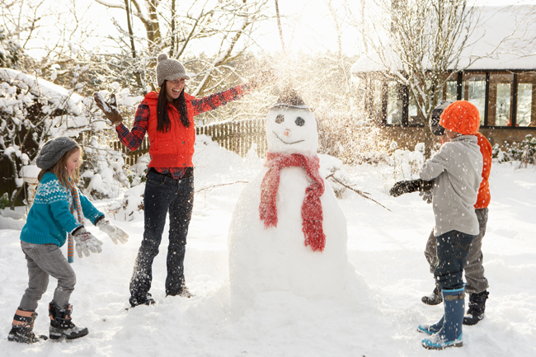
Помните, как мы в детстве радовались, когда смотрели в окно, а там все покрыто белоснежным покрывалом снега. Наспех одевшись, мы выбегали на улицу и веселились от души. Именно за это мы обожали зиму. В этой статье мы хотим предложить Вам массу забавных игр, которые помогут Вашим детям весело провести время и полюбить снежную зиму так же, как мы любили ее в своем детстве.
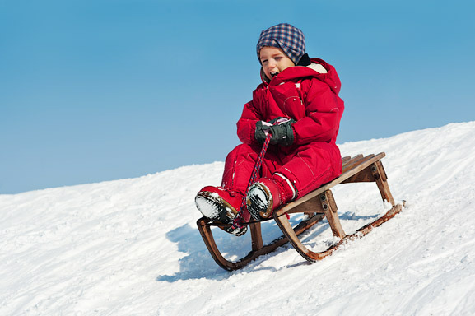
Снежная зима и санки — это понятия неразделимые, ну кто в детстве не любил со всего маху скатиться с горы. Даже если у Вас нет санок, то Вы можете использовать любые предметы, например кусок линолеума или старую покрышку от автомобиля. Поверьте, на линолеуме Ваш малыш будет скатываться еще стремительнее, чем на санках.
Снежный ангел
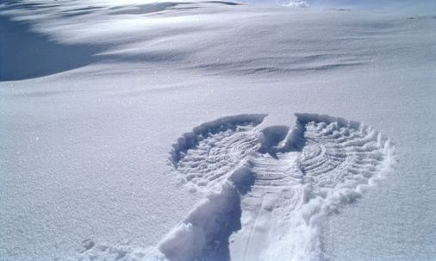
Если Ваш ребенок еще не знает, как сделать снежного ангела, то обязательно покажите ему. Ведь эта еще одна зимняя традиция, которую мы проделывали каждую зиму, когда снег только-только выпадал, был мягким и пушистым.
Следопыты
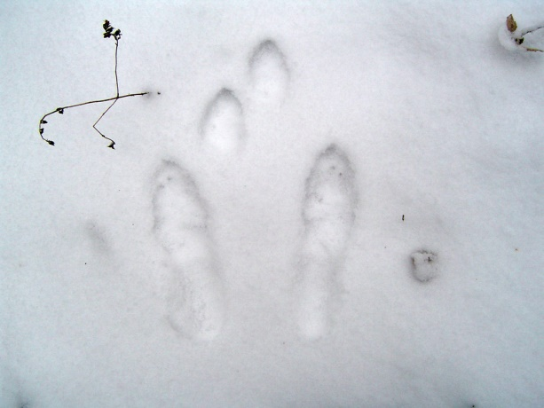
Если Вы привыкли гулять в большом парке, где много живности или в лесу, то можете предложить ребенку угадать, кому принадлежат следы, встречающиеся на Вашем пути. Дома, Вы предварительно можете изучить следы птиц и животных, чтобы малыш как бы повторил и закрепил обучение.

Угадываем следы на снегу
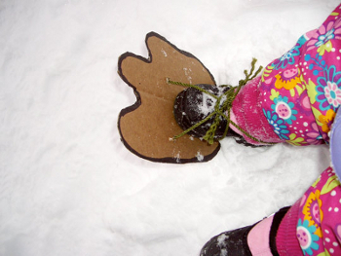
Вы так же можете создавать следы самостоятельно, например, сделать из картона следы снежного человека и привязать их прочной веревкой или шнурками поверх зимней обуви.

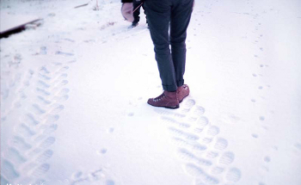
Еще Вы можете показать, как можно самому оставлять следы трактора на снежной дороге.

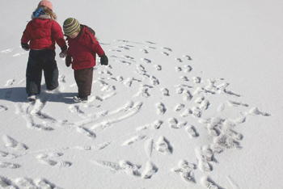
Вдобавок к изучению следов животных Вы можете рассказать ребенку, как ходят волки в стае. А они ходят след в след. После чего предложите малышам поиграть в догонялки, только главное правило, тот, кто догоняет должен наступать строго на следы того, кого он догоняет.
Рисование на снегу
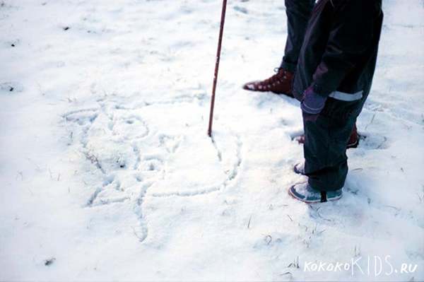
Все детки просто обожают рисовать. Наверняка дома у Вас исписанная вся бумага и не только, летом сидя на пляже, Вы с малышом рисовали на мокром песке, а зимой Вы можете с помощью палочки создавать шедевры прямо на снегу.

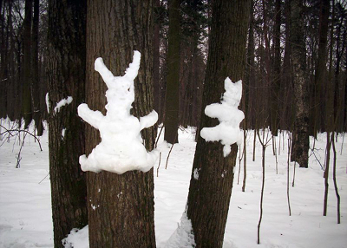
Также можно рисовать не только на снегу, но и снегом. Покажите малышу, что снег является прекрасным материалом для рисования, а в качестве холста могут послужить стены домов, заборы и деревья.

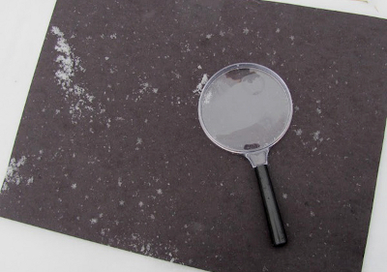
Юный натуралист
Когда на улице выпадет пушистый снег с крупными снежинками, предложите малышу тщательно рассмотреть красоту снежинок и убедится, что они все разные. Вооружитесь лупой и отправляйтесь на улицу, а чтобы снежинки было лучше видно прихватите с собой что-нибудь черное для фона.
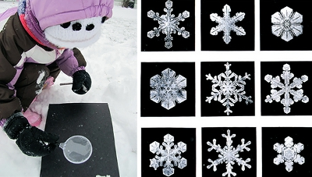

Снежные создания
Понятно, что еще одной галочкой, которую нужно поставить в зимнее время — это слепить снеговика. Но можно ведь отойти от традиций и подключить фантазию и сделать поистине оригинальных созданий из снега. Если Ваш малыш еще совсем маленький, то слепите вместе с ним маленького снеговика, чтобы ребенок не утомился.

